科技计划管理系统
新型研发机构认定模块操作流程
2023年

（一）系统访问途径
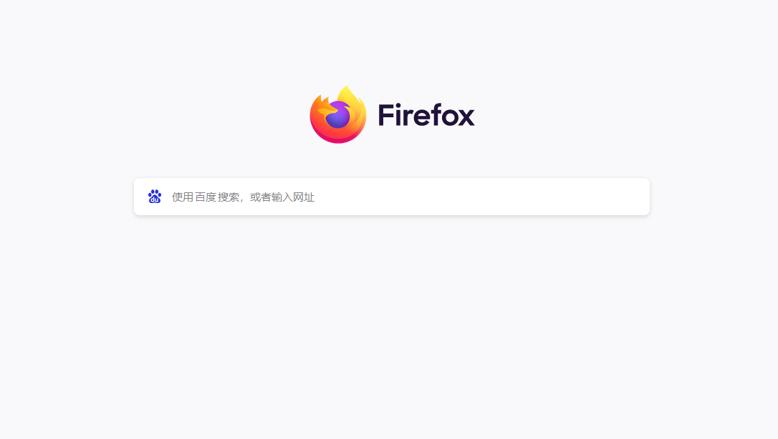
1.通过浏览器搜索框输入“陕西省科技业务综合服务信息系统”可进行访问；
陕西省科技业务综合服务信息系统
2.通过浏览器网址框输入“http://ywgl.sstrc.com”可进行访问；
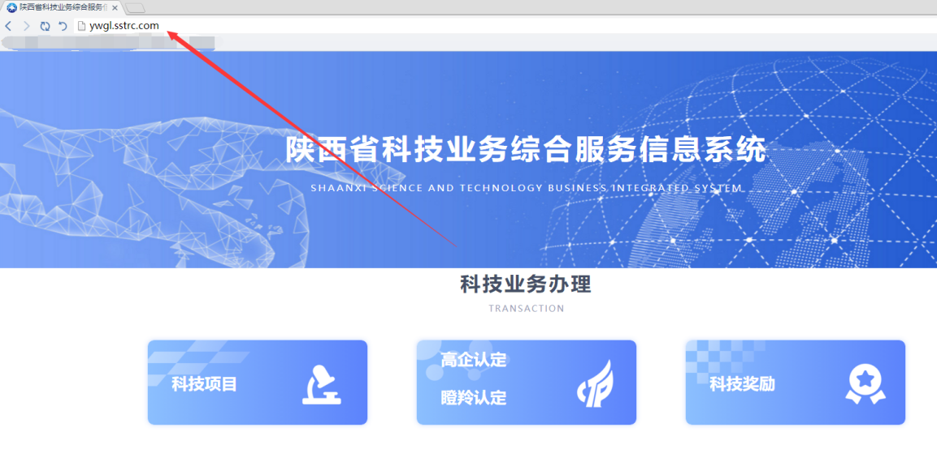
3.可以通过陕西省科技厅官网首页→科技业务→陕西省科技业务综合服务信息系统，进行访问。
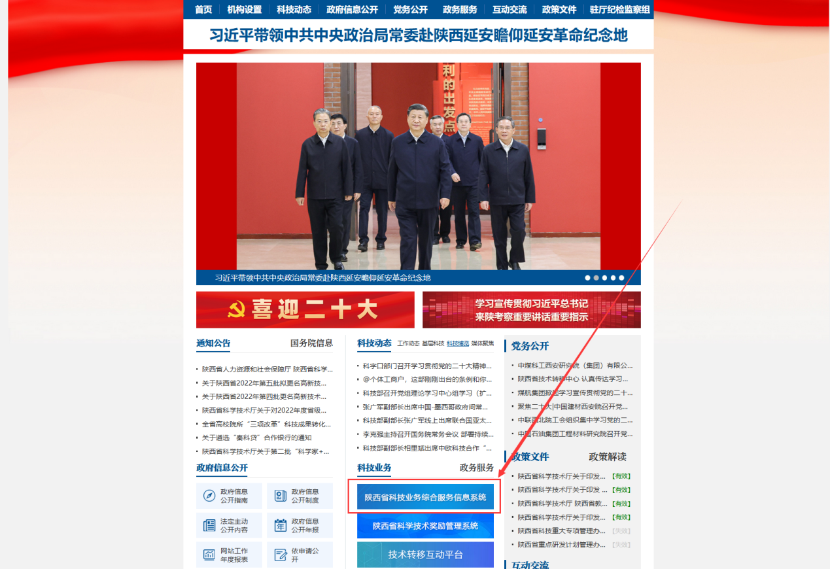

（二）申报单位注册（如果已注册无需重复注册）
（1）在系统首页点击注册向导；
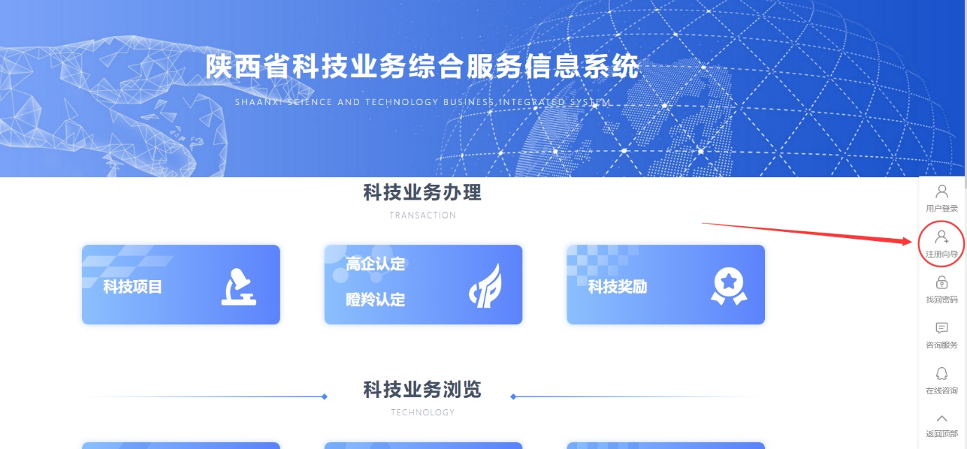
（2）选择申报单位，勾选左下方的“我已经仔细阅读并同意本系统的注册协议条例”点击“下一步”；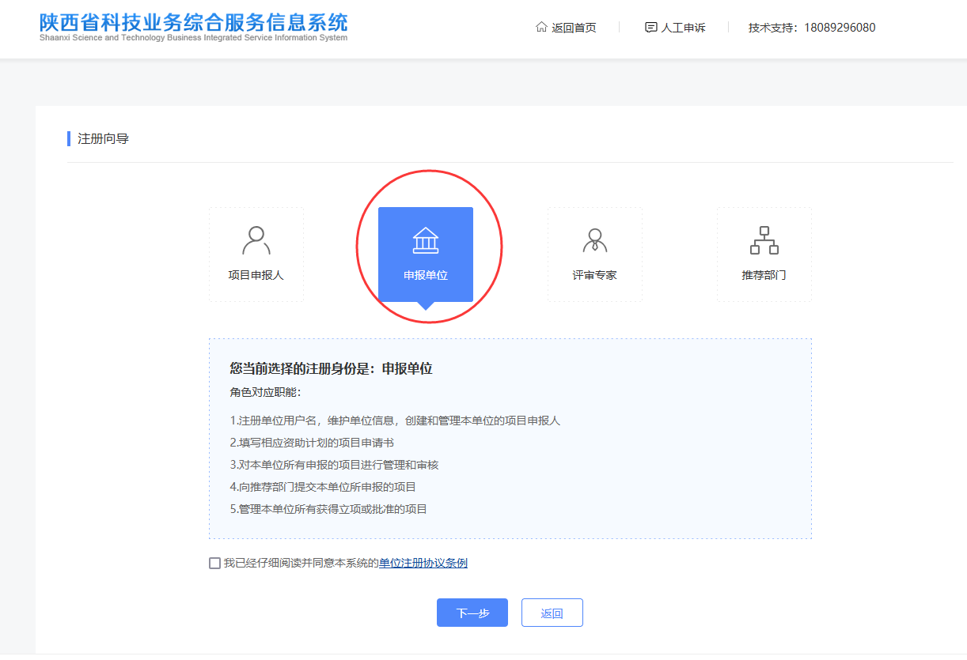
（3）填写单位名称和统一社会信用代码，系统验证通过即可进行注册，注册信息完善后系统会生成账号密码，返回首页即可登录；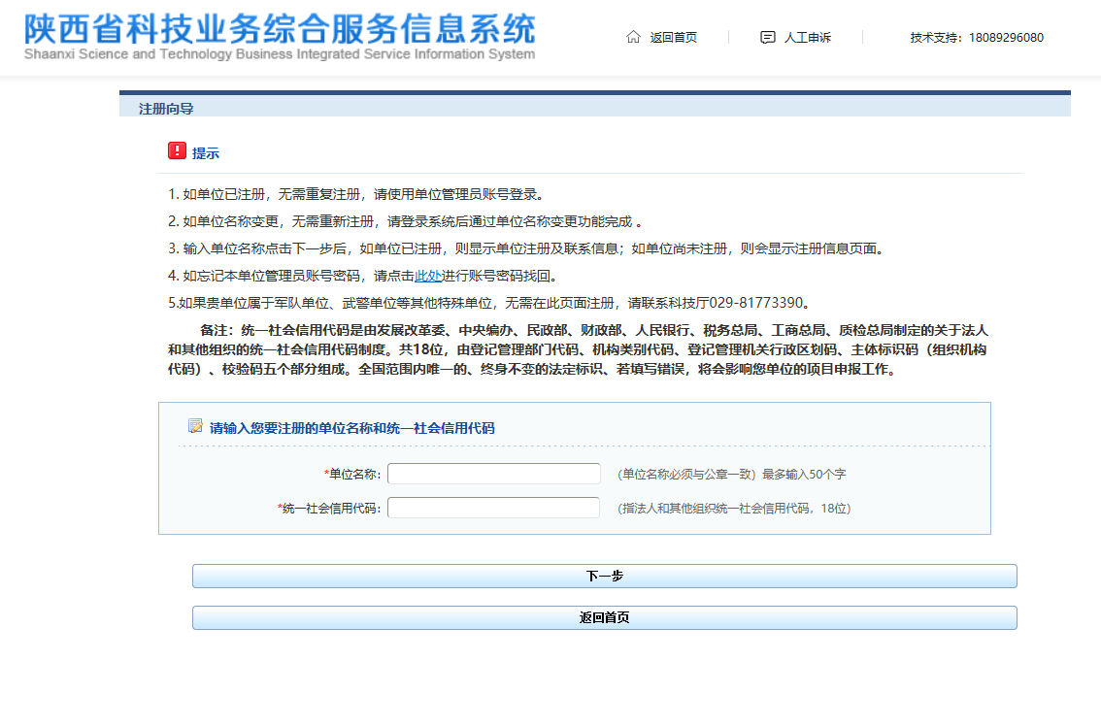

（三）平台负责人

1.平台负责人注册步骤
（1）在系统首页点击注册向导；

（2）选择项目申报人，勾选左下方的“我已经仔细阅读并同意本系统的注册协议条例”点击“下一步”；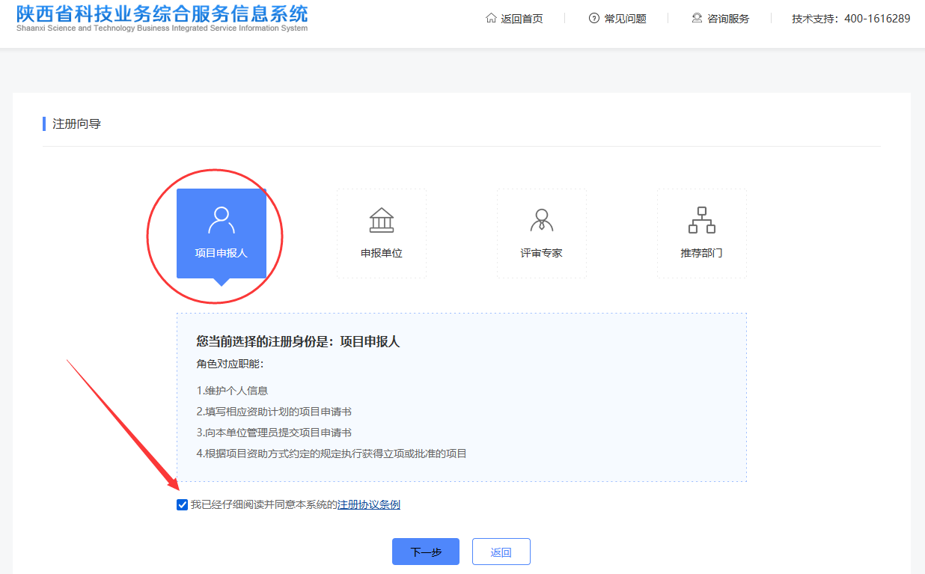
（3）输入个人简要信息，注意在单位名称输入时系统会根据输入文字对应显示已注册单位名称，需要点击如图所示的红框内显示的单位名称，确保您注册账号与您所在单位是关联的，如果平台负责人已注册则系统会提示您已经注册，无需重复注册，可直接使用账号密码登录系统；
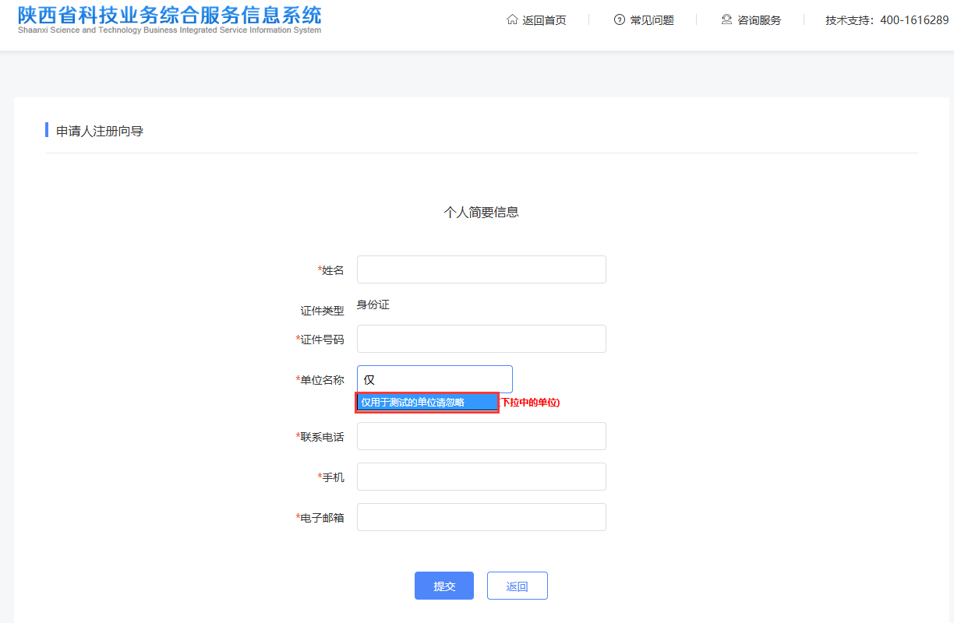
（4）按照系统注册要求填写账号信息和基本信息，带有红色星号的信息均为必填；
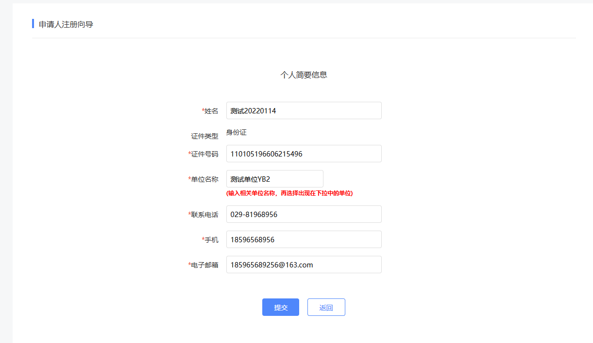
（5）点击提交后系统会检查填写内容是否合格，如果通过检查则系统会提示注册成功；

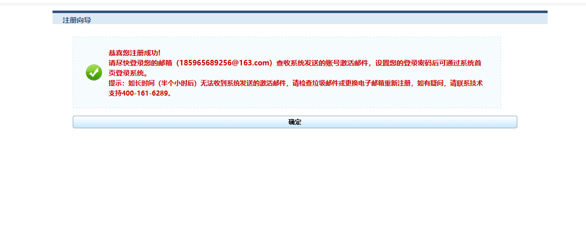
（6）打开邮箱后，在收件箱中找到激活邮件，将邮件中的激活连接复制在浏览器中粘贴打开；

1123223先生/女士：

您已被成功添加为陕西省科技业务综合管理系统项目申请人，请通过以下链接继续完成注册，并登录系统完善个人信息以完成激活，激活成功后，您可以使用系统更多其他功能。
请注意：登录名也就是电子邮箱。

（7）打开激活链接后如图所示需要完善个人信息；

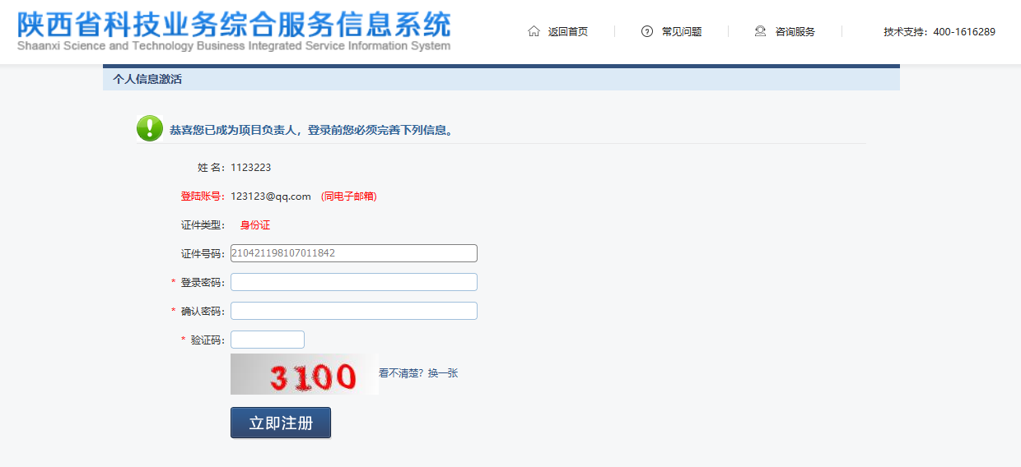
（8）完善个人信息后系统提示成功；

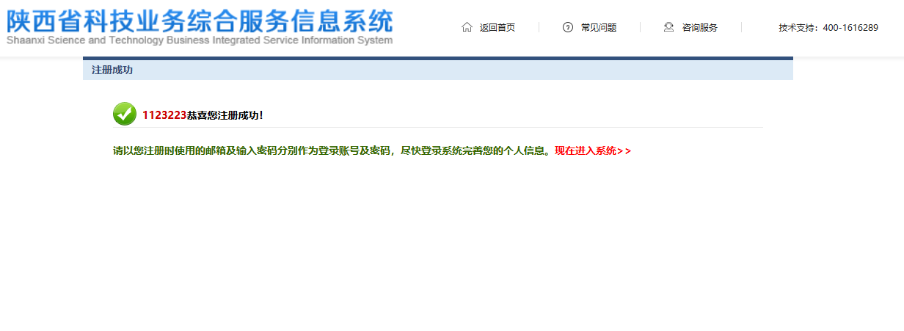

2.个人信息完善
（1）在系统首页点击右侧的用户登录按钮，在弹出的用户登录页面中输入账号和密码，点击登录即可进入系统；
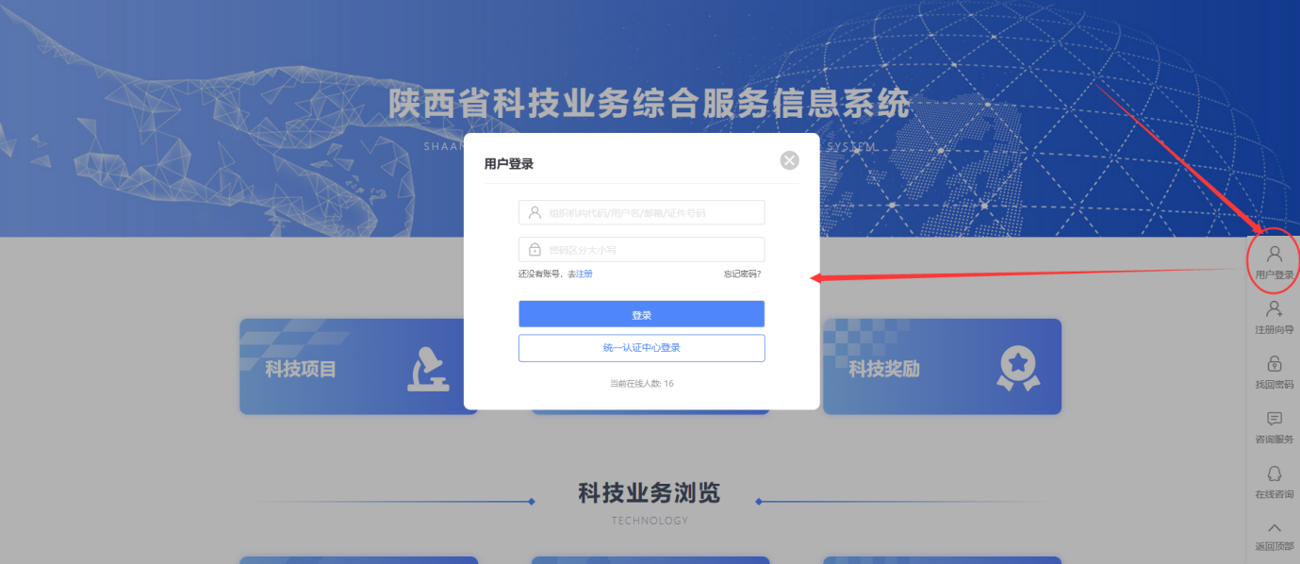
（2）进入系统后，点击提醒中“请先完善您的个人信息。”文字的位置进入个人信息维护页面；
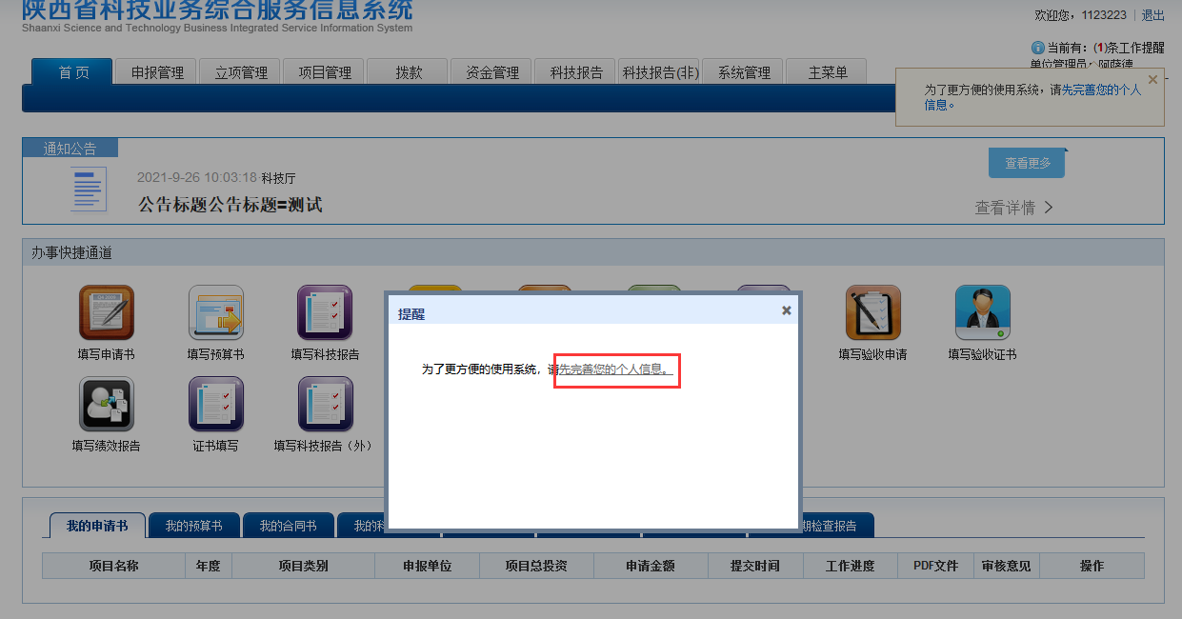
（3）个人信息维护页面有基本信息和个人简介两个页面需要完善信息；
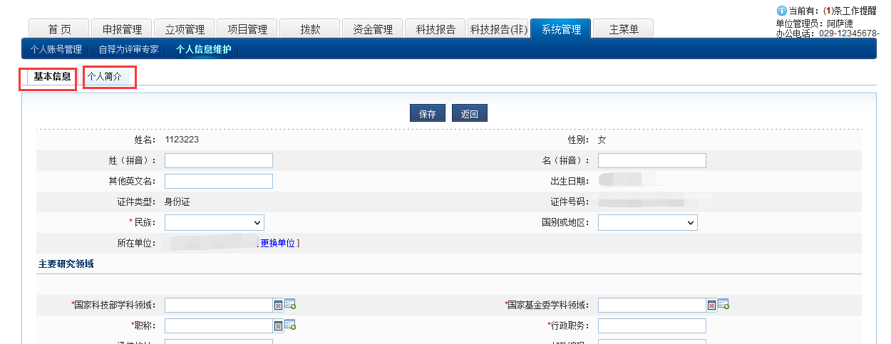

3.填报项目申请书
（1）在申报管理填写申请书页面点击左上角“新增项目申请书”按钮
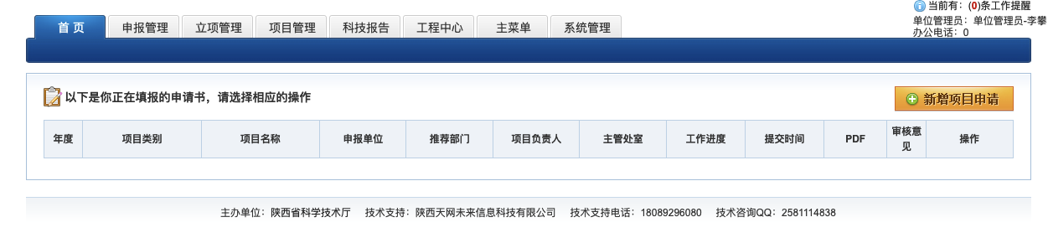
（3）进入组建申请书列表可以看到新型研发机构认定类别，点击进入填写即可进行填写。

